**8 клас ЗАРУБІЖНА ЛІТЕРАТУРА**

**Тема** : «Дон Кіхот і Санчо Панса-парні образи, у яких втілено високу мрію і прагматизм» (з використанням елементів компаративного аналізу художнього тексту)

**Мета**: формування предметних компетентностей: поглибити знання учнів про характери головних героїв, вдосконалювати навички компаративного аналізу художнього тексту;

формування ключових компетентностей: уміння вчитися, актуалізувати пізнавальну діяльність та критичне мислення учнів; комунікативної: формувати навички роботи в групах та толерантне ставлення до думок інших; інформаційної: формувати вміння визначати головне в тексті, розвивати навички роботи з текстом; загальнокультурної: виховувати читацькі інтереси,розширювати кругозір учнів.

**Тип уроку**: урок-дослідження.

**Обладнання**: картки для роботи в групах, «Дерево передбачень», «Гронування», порівняльна таблиця образів Дон Кіхота і Санчо Панси, коло Венна, презентація, використання інтерактивної вправи Сенкан

**Хід уроку**

I**. Організаційний момент**. (Учитель: посміхніться,привітайте, сідайте)

II. **Мотивація навчальної діяльності.** Учитель: є в художній літературі парні образи: Ромео і Джульєтта, Фауст і Мефістофель, Майстер і Маргарита, Дон Кіхот і Санчо Панса. Саме образи двох останніх героїв ми будемо сьогодні досліджувати. На ваших столах лежать листочки з планом роботи на уроці

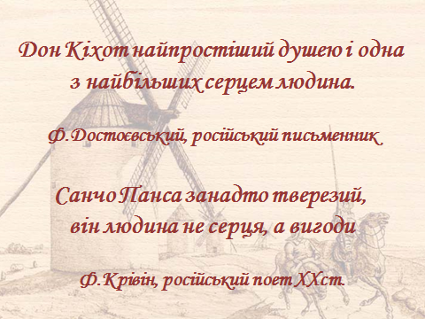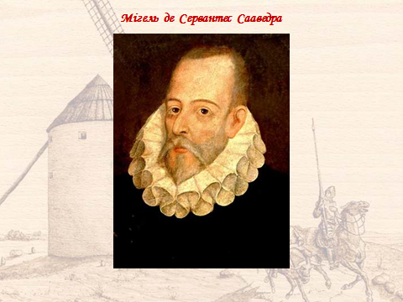

III. **Оголошення теми уроку**. Учні формулюють мету уроку ,прочитавши епіграф до нього та використовуючи принцип «Дерево передбачень». Записують тему і мету уроку.

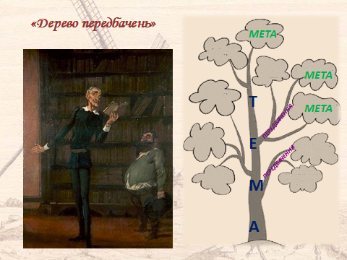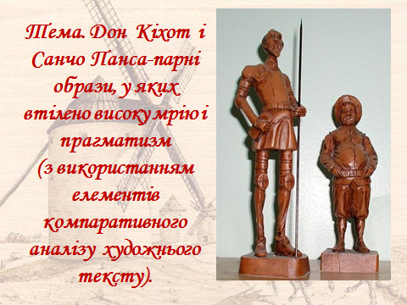

Мета уроку. яку озвучили учні: поглибити знання про образи роману, порівняти образи головних героїв роману, звернути увагу на співіснування таких різних за поглядами людей,зрозуміти, чиє ці образи «антиподами»

**IV**.**Робота над темою уроку**

**1. Бліц- опитування *«Мікрофон»***

- Який жанр твору «Дон Кіхот Ламанчський»? (Роман-пародія на лицарські романи)

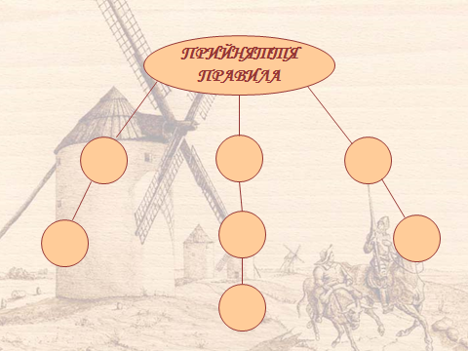- Тема твору?(Зображення ілюзій збіднілого дворянина та шлях їх зруйнування).

-Що є центром роману? (Опис подорожі гідальго Дон Кіхота разом зі зброєносцем Санчо Пансою Іспанією XVI століття з метою захисту всіх бідних та знедолених)

-Головна проблема роману?( Конфлікт між ідеалом та дійсністю)

- Якій книзі цей твір поступається за кількістю перекладів іншими мовами?( Біблії)

- Ім’я головного героя? (Алонсо Кіхано)

- Читанням яких творів захопився?(Рицарськими романами)

- Як герой готує себе для лицарства? (Знаходить обладунки, дає ім’я дамі серця Дульсінея Тобоська, коню-Росинанта, а зброєносцю - Санчо Панса)

- Як Сервантес називає Дон Кіхота? (Лицарем Сумного Образу)

**2.Інтерактивна *вправа «Прийняття правила»* у вигляді «Гронування »**

(Учитель: правила поведінки важливі в житті людини і суспільства. Для роботи на уроці нам потрібно ухвалити свої правила у вигляді *«Гронування»)*.Кожна група формулює правила поведінки: слухати уважно повідомлення учнів групи, поважати думку іншого, бути ввічливим, толерантним,не заважати висловлювати власну думку.

**3.Робота в групах по *принципу «Тут і тепер».***

Учитель: «Те, що відбувається на занятті буде найголовнішим для вас, і ви зосередити свої думки і почуття саме « тут і тепер».

*Завдання для першої групи.* Розкажіть про перший «подвиг» Дон Кіхота. Доведіть, який сенс мав цей «подвиг». Мета, що ставить Дон Кіхот ?(Учні детально розповідають про перший «подвиг» героя, мета якого захищати скривджених, боротися зі злом, несправедливістю)

*Завдання для другої групи.* Чому виступає у бій з вітряками?

(Дон Кіхот вважає їх за велетнів, яких лицар повинен обов’язково перемогти)

Які риси характеру розкрилися в цьому епізоді ?

(Дон Кіхот сміливо кинувся на велетнів, він виявив хоробрість, відвагу, відчайдушність, бажання перемогти велетнів)

*Завдання для третьої групи*. Як сталося зіткнення Дон Кіхота з купцями, які засумнівалися в красі Дульсінеї Тобоської? (переказ учнями цього епізоду)

Чи вдалося герою захистити честь дами серця?( Так, адже герой вирушив у мандри,щоб прославити даму серця, її красу, свою батьківщину.)

*Завдання для четвертої групи.* Схарактеризуйте образ Джон Кіхота, спираючись на текст прочитаних уривків роману.(Учні стисло переказують уривки, у яких розкриваються риси характеру Дон Кіхота.Звертають увагу на його бажання допомогти бідним, знедоленим, перемогти зло, щоб панувала справедливість, не терпить несправедливості,байдужий до матеріальних благ, стійко переносить невдачі)

У чому пародійність вчинків Дон Кіхота? (Не мають користі, безглузді ,абсурдні,смішні і навіть шкідливі, власне життя розбиває ілюзії героя, доводить їх недосконалість)

*Завдання для п’ятої групи.* Чому автор називає Лицарем Сумного Образу?

Які риси вдачі героя відображає це наймення?

(Автор знає, що в світі існує брехня, лицемірство, жадоба збагачення, і зло не можна знищити розмахуванням меча. Боротися за гуманні ідеали слід іншими способами)

*Запитання та завдання для групи, що досліджувала образ Санчо Панси.*

1. Хто такий Санчо Панса? Скільки книжок він прочитав?

(Селянин, хлібороб, зброєносець, не вміє читати, писати, жодної книги не прочитав)

1. Що Санчо Панса любить понад усе?(Поспати та поїсти)
2. Для чого Дон Кіхот умовляє Санчо Пансу їхати з ним? (Пообіцяв місце губернатора на одному із островів)
3. На чому їхав Санчо Панса і чому?(На віслюкові, бо не мав коня, а ходити пішки не хотів)
4. Що цікавить Санчо Пансу? (Здобич, вигода цікавить його завжди і всюди. Він прагне здобути легку користь від походу з Дон Кіхотом та забезпечити свою родину)
5. Як Санчо Панса сприймав подвиги Дон Кіхота?
6. Чому він не уявляє велетнів, а бачить звичайні вітряки?

(Він бачить реальні речі, розуміє, що це вітряки, намагається зупинити Дон Кіхота, допомагає йому, намагається довести безглуздість його дій,жаліє його)

1. Поясніть фразеологізм «битися з вітряками».(Безплідна боротьба з уявними перепонами,яких насправді не існує)
2. Чи можна назвати Санчо Пансу рицарем?(Він не рицар. Але має риси рицаря: бажання допомагати, співчувати, виявляє доброту та милосердя)
3. Які риси вдачі притаманні Санчо Пансі?(Наївний, простий, розумний, розсудливий, тверезий, милосердний, людина з народу, реально дивиться на події життя, він носій народної мудрості)
4. Що спільного між Дон Кіхотом і Санчо Пансою?(Доброта, людяність, чуйність, бажання допомоги іншим)

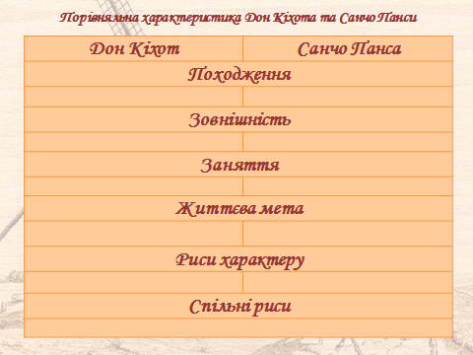**4.СКЛАДАННЯ ПОРІВНЯЛЬНОЇ ХАРАКТЕРИСТИКИ ДОН КІХОТА ТА САНЧО ПАНСИ**

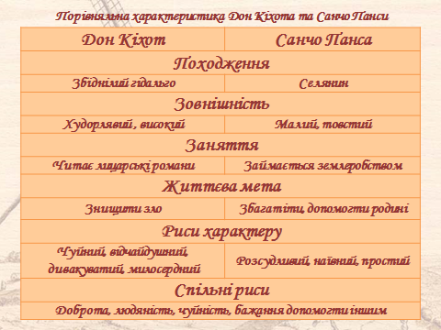

**5. КОЛО ВЕННА(Доброта, людяність, чуйність, чистота серця, співчуття, порозуміння, почуття справедливості- спільні риси)**

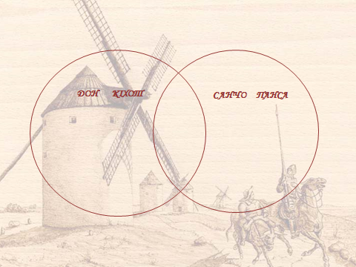

**6 СЕНКАН**

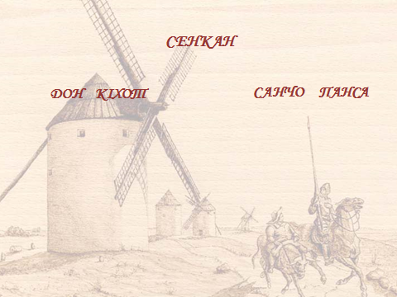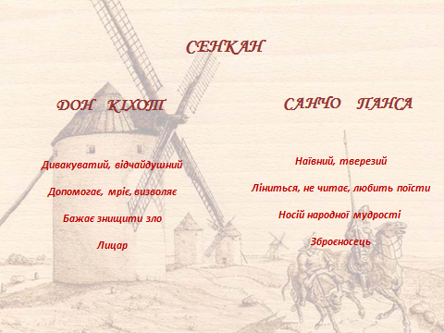

**7. ПРОБЛЕМНІ ЗАПИТАННЯ**.

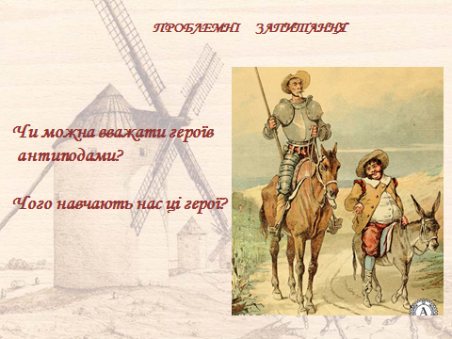

-Чи можна вважати героїв антиподами? (Поступово учні дійшли висновку, що герої доповнюють один одного, вони вже не можуть існувати окремо. Ці герої, як дві протилежності, притягуються. Вони не антиподи,а доповнення один одного

-Чого навчають нас ці герої? (Толерантності, співіснуванню людей різних за поглядами, вірою, навчають доброті, милосердю, вмінню долати життєві труднощі. Вчать йти до своєї мети, не здаватися, вірити у перемогу добра)

**V. Підсумок уроку.** (Учні кожної групи беруться за руки ,говорять слова подяки за спільну роботу на уроці)

**VI. Домашнє завдання.** Підготувати презентацію, або повідомлення за вибором. Образ Дон Кіхота в різних видах мистецтва (музика, кіно, скульптура, образотворче мистецтво)

